Trường THPT chuyên KIỂM TRA HỌC KỲ I – NĂM HỌC 2009 - 2010
NGUYỄN BỈNH KHIÊM Môn : TOÁN 10 (Dành cho lớp chuyên Toán)
---*--- Thời gian : 120 phút (Không kể thời gian giao đề)
Ngày kiểm tra : 23.12.2009
--------------------------------------------------------------------------------------------------------------------------------------

Bài 1 : (1.0 điểm)
Tìm tất cả các hàm số f(x) thỏa mãn : 2.f(x) + 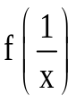 = 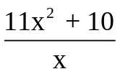 ; ∀ x ≠ 0 .
Bài 2 : (3.0 điểm)

Cho hàm số : y = f(x) = x² + (m + 2).x – 3 - m , (P_{m})

1. Khi m thay đổi, tìm các điểm cố định của họ Parabol (P_{m}) .

2. Khảo sát sự biến thiên và vẽ đồ thị (P) của hàm số y = f(x) khi m = 0 .
Tìm các giá trị của tham số k để phương trình : ⎜x² + 2x - 3 ⎜ = k có 4 nghiệm phân biệt .

3. Xác định m để bất phương trình : f(x) ≤ 0 có nghiệm chỉ là một đoạn có độ dài bằng 2 .

Bài 3 : (2.0 điểm)

1. Chứng minh rằng : 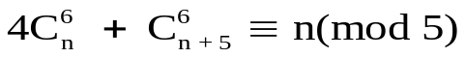 ; ∀ n ∈ N, n ≥ 6 .
2. Trong khai triển 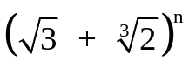, n ∈ N* ; hãy tìm số hạng nguyên , biết rằng :

Bài 4 : (2.0 điểm)

Cho ΔABC đều có độ dài cạnh bằng 3a (a > 0) .
1. Tìm tập hợp các điểm M trong mặt phẳng sao cho : 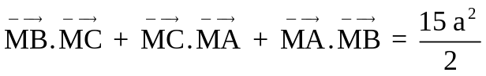.
2. Lấy các điểm P, Q, R lần lượt nằm trên các cạnh BC, CA và AB sao cho BP = a , CQ = 2a và AR = 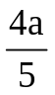. Chứng minh rằng : AP ⊥ QR .
Bài 5 : (2.0 điểm)

Trong mặt phẳng tọa độ Oxy ; cho tam giác ABC có : A(2; -1) , B(0; 1) , C(3; -4)

1. Tìm tọa độ trực tâm H của tam giác ABC .
2. Tìm tọa độ của điểm M trên trục Ox sao cho  đạt giá trị nhỏ nhất .

===Hết===
--------------------------------------------------------------------------------------------------------------------------------------

Họ và tên : . . . . . . . . . . . . . . . . . . . . . . . . . . . . .. . . . SBD : . . . . . . .. . . . Lớp : 10/1

TRƯỜNG THPT CHUYÊN KIỂM TRA HỌC KỲ I – NĂM HỌC 2009 - 2010
NGUYỄN BỈNH KHIÊM ĐÁP ÁN VÀ HƯỚNG DẪN CHẤM MÔN TOÁN – CHUYÊN 10
-------- ♠ ♠ ♠ --------- Thời gian : 120 phút - Ngày kiểm tra : 23.12.2009

Nội dung | Điểm
Bài 1 : (1.0 điểm)  ▪ Ta có : 2.f(x) + f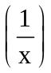 = 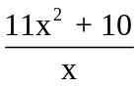 , ∀ x ≠ 0 (1)  ▪ Đặt x = , t ≠ 0 . Khi đó từ (1), ta có : 2.f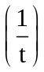 + f(t) = 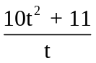  ▪ Xét hệ phương trình bậc nhất 2 ẩn f(x) và f : 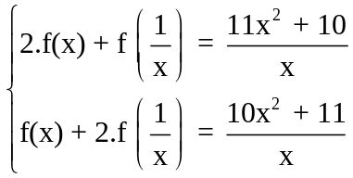  Khử f ta giải được : f(x) = 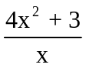 (2)  ▪ Thử lại ta thấy (2) thỏa mãn (1) .  Vậy : f(x) = , x ≠ 0 là hàm số duy nhất cần tìm .  Bài 2 : (3,0 điểm) y = x² + (m + 2)x – 3 – m (P_{m})  1.(0,5 điểm) ▪ Gọi A(x₀; y₀) ∈ (P_{m}) ⇔ y₀ = x₀² + (m + 2)x₀ – 3 – m  ⇔ (x₀ – 1).m + x₀² + 2x₀ – y₀ – 3 = 0 (*)  ▪ A là điểm cố định của họ Parabol (P_{m}) ⇔ phương trình (*) thỏa với mọi m  ⇔ 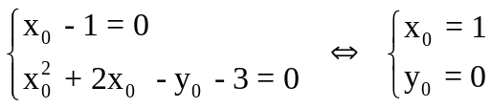  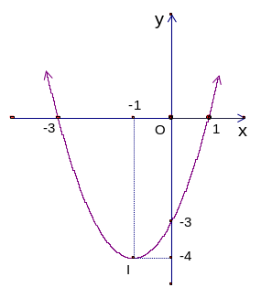  Vậy, với mọi m, (P_{m}) luôn đi qua điểm cố định A(1; 0) .  2. (1,5 điểm) Khi m = 0 : y = x² + 2x – 3 (P)  a. (1,0 điểm) Khảo sát và vẽ đồ thị (P)  ▪ Txđ : D = R  ▪ Sự biến thiên :  Hàm số nghịch biến trên khoảng (-∞ ; -1)  và đồng biến trên khoảng (-1 ; +∞)  ▪ BBT x -∞ -1 +∞  +∞ +∞  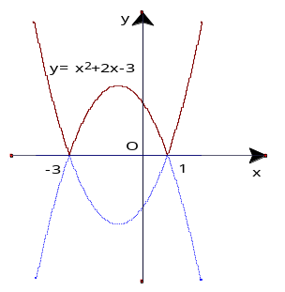  y CT  -4  ▪ ĐĐB : x . . . -3 -2 -1 0 1 . . .  y . . . 0 -3 -4 -3 0 . . .  ▪ Đồ thị : Đồ thị (P) là một Parabol có đỉnh I(-1; -4)  và nhận đường thẳng x = -1 là trục đối xứng .  b.(0,5 điểm) Ptrình : ⏐x² + 2x - 3⏐ = k (1)  ▪ Vẽ đồ thị (H) : y = ⏐x² + 2x - 3⏐  ▪ Nhận xét : Pt (1) là pt hoành độ giao điểm của đồ thị (H) và đường thẳng (d) :  y = k (là đường thẳng cùng phương với trục Ox)  ▪ Vậy pt(1) có 4 nghiệm phân biệt ⇔ đthẳng (d) cắt đồ thị (H) tại 4 điểm phân biệt  Căn cứ vào đồ thị , ta có giá trị tham số k thỏa YCBT là : 0 < k < 4 . | 0,25 đ  0,25 đ  0,25 đ  0,25 đ  0,25 đ  0,25 đ  0,25 đ  0,25 đ  0,25 đ  0,25 đ  0,25 đ  0,25 đ
3. (1,0 điểm) f(x) = x² + (m + 2)x – 3 – m ≤ 0 (2)  ▪ f(x) = 0 có Δ = m² + 8m + 16 = (m + 4)² ≥ 0  m = - 4 ⇒ Δ = 0 ⇒ f(x) ≥ 0 , ∀ x ∈ R : không thỏa YCBT  m ≠ - 4 ⇒ Δ > 0 ⇒ f(x) ≤ 0 , ∀ x ∈ [x₁; x₂] với x₁, x₂ là hai nghiệm của pt f(x) = 0  ▪ Vậy : bpt (2) có nghiệm chỉ là một đoạn có độ dài bằng 2  - f(x) = 0 có hai nghiệm phân biệt x₁, x₂ thỏa ⏐x₁ – x₂⏐ = 2  - 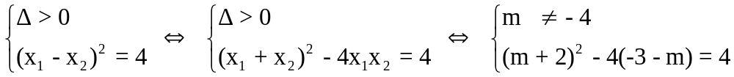  - 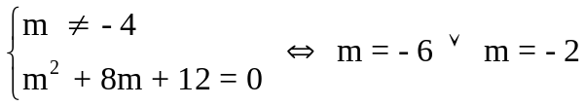 Vậy : m = -6 ∨ m = - 2 . | 0,25 đ  0,25 đ  0,25 đ  0,25 đ
Bài 3 : (2,0 điểm)  1. (1,0 điểm)  Sử dụng kết quả : 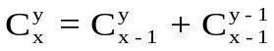 ; ∀ x, y ∈ N và 1 ≤ y ≤ x . Ta có :  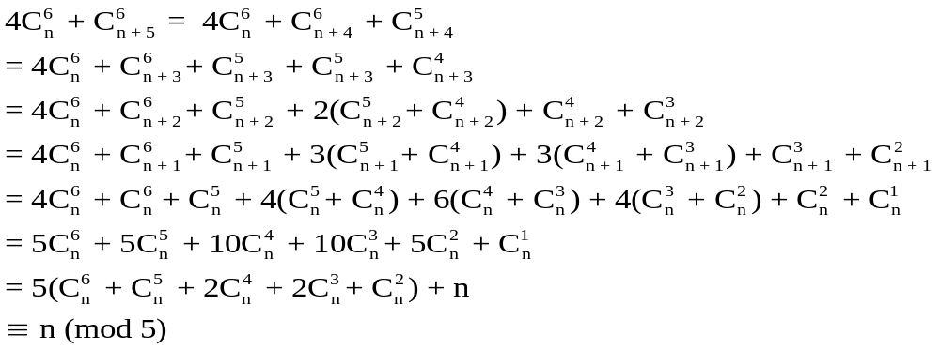  2. (1,0 điểm)  ▪ Ta chứng minh được : 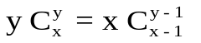 ; ∀ x, y ∈ N và 1 ≤ y ≤ x .  ▪ Ta có :  ⇔  ⇔  ⇔ 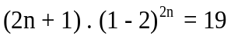 ⇔ 2n + 1 = 19 ⇔ n = 9  ▪ Khi đó khai triển 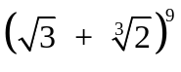có số hạng tổng quát là :  ▪ Vậy, T_{k + 1} là số hạng có giá trị nguyên 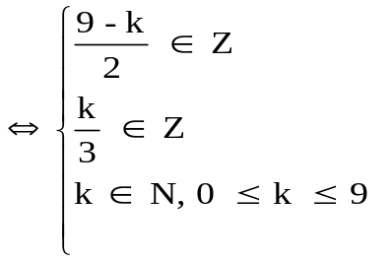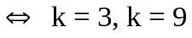  Kl : có 2 số hạng có giá trị nguyên,đó là : T₄ = 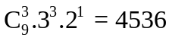 và T₁₀ = 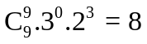  Bài 4 : (2,0 điểm)  1. (1,0 điểm) ▪ Gọi O là tâm đường tròn ngoại tiếp tam giác đều ABC .  ▪ Ta có : | 0,25 đ  0,5 đ  0,25 đ  0,25 đ  0,25 đ  0,25 đ  0,25 đ

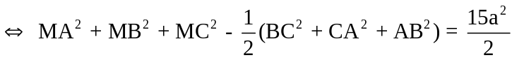  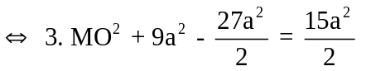 ; vì : 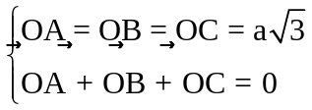  ⇔ MO² = 4a² ⇔ OM = 2a  ▪ Vậy tập hợp các điểm M là đường tròn tâm O, bán kính bằng 2a .  2. (1,0 điểm) ▪ Ta có : 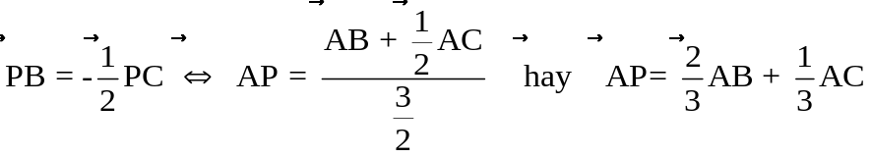  ▪ Ngoài ra :  ▪ Khi đó :  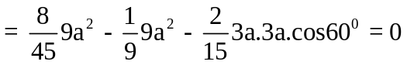 .  ▪ Vậy : AP ⊥ QR . | 0,25 đ  0,25 đ  0,25 đ  0,25 đ  0,25 đ  0,25 đ  0,25 đ  0,25 đ
Bài 5 : (2,0 điểm) A(2; -1) , B(0; 1) , C(3; -4)  1. (1,0 điểm) ▪ Gọi H(x; y) là tọa độ trực tâm của ΔABC  ▪ Ta có : H là trực tâm ΔABC  ▪ Vậy : H(12; 5)  2. (1,0 điểm) ▪ Gọi I(x₀; y₀) là điểm thỏa mãn hệ thức : 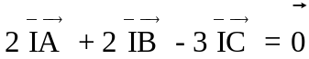  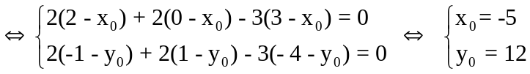 : I(-5; 12)  ▪ Ta có :  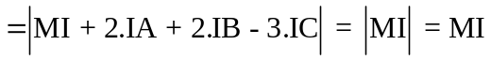  ▪ Vậy : M ∈ Ox mà đạt GTNN  ⇔ M ∈ Ox mà MI ngắn nhất , với I(-5; 12)  ⇔ M là hình chiếu của điểm I(-5; 12) lên trục Ox  ⇔ M(-5; 0) . | 0,25 đ  0,5 đ  0,25 đ  0,25 đ  0,25 đ  0,25 đ  0,25 đ
✪ Lưu ý : ▪ Đáp án và hướng dẫn chấm này có 03 trang .
▪ HS có cách giải khác : đúng, chính xác và logic thì Giám khảo căn cứ theo
thang điểm cho điểm hợp lý.

